# 快速入门网址

https://www.macrozheng.com/

# boot项目地址

https://github.com/macrozheng/mall

<https://gitee.com/macrozheng/mall>

# cloud项目地址

https://github.com/macrozheng/mall-swarm

# 后台项目演示地址

https://www.macrozheng.com/admin/index.html

# 后台管理系统

## 前端项目地址

<https://github.com/macrozheng/mall-admin-web>

## 后端项目地址

https://github.com/macrozheng/mall

## 项目演示地址

<https://www.macrozheng.com/admin/index.html>

# mall项目后端开发环境搭建（重点）

https://www.macrozheng.com/mall/start/mall_deploy_windows.html

# mall项目前端开发环境搭建

https://www.macrozheng.com/mall/start/mall_deploy_web.html

# mall项目架构介绍

## 下载源码

https://github.com/macrozheng/mall-learning

## 创建数据库

需要导入的SQL脚本在mall-learning项目的document/sql目录下，文件名称为mall_tiny.sql。

导入成功后数据库结构如下：

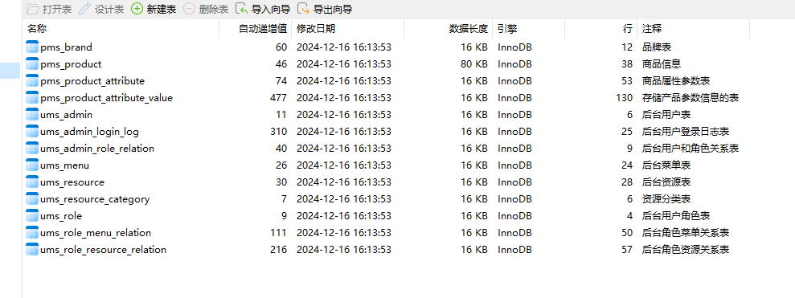

# mall整合SpringBoot+MyBatis搭建基本框架

项目代码在mall-tiny-01模块中

# mall整合Swagger实现在线API文档

项目代码在mall-tiny-02模块中

# mall整合redis实现缓存功能

项目代码在mall-tiny-03模块中